Моє ім’я: _____________________________
Vymírání druhů v současné době
Вимирання видів в даний час

Cílem pracovního listu je, nechat žáky porovnat podmínky pro život různých živočichů.

Мета робочого аркуша — дати учням змогу порівняти умови життя різних тварин.

Vymírání druhů v současné době
- Вимирання видів в даний час

________________________________________________________

- Prohlédni si pozorně obrázky a napiš k nim, pro které živočichy je toto prostředí vhodné:
1. Розгляньте уважно малюнки та напишіть біля них, для яких тварин підходить це середовище:
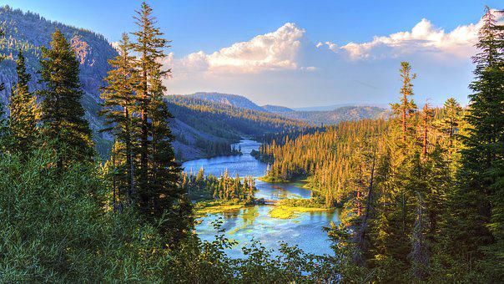
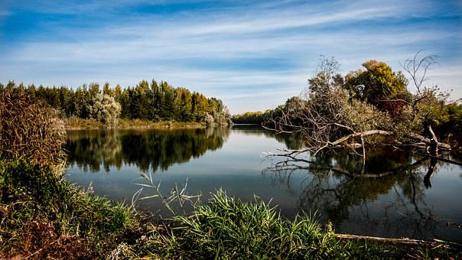

……………
……………………………………………………………………………………………
……………………………………………………………………………………………
……………………………………………………………………………………………
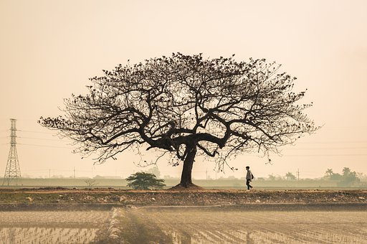
……………………………………………………………………………………………
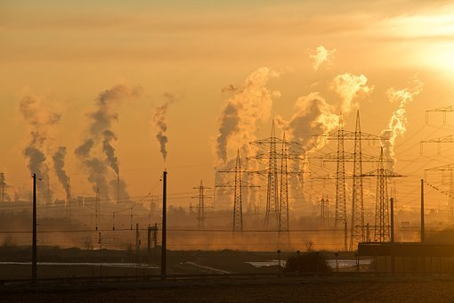

………………………………………………………………………………………………………………
……………………………………………………………………………………………
……………………………………………………………………………………………
……………………………………………………………………………………………

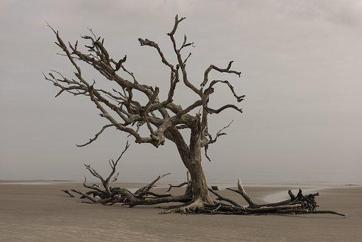

……………………………………………………………………………………………
……………………………………………………………………………………………
……………………………………………………………………………………………
……………………………………………………………………………………………

- Zamysli se a napiš, co tě při pohledu na fotografie napadá.Čím se musíme řídit, aby byla příroda plná živočichů?
2. Подумай і напиши, що спадає тобі на думку, коли ти розглядаєш фотографії.Чого ми маємо дотримуватися, щоб природа була повна тварин?

……………………………………………………………………………………………
……………………………………………………………………………………………
……………………………………………………………………………………………
……………………………………………………………………………………………

Co jsem se touto aktivitou naučil(a):
Чого я навчився(лася) з цього заняття:

………………………………………………………………………………………………………………………………………………………………………………………………………………………………………………………………………………………………………………………………………………………………………
Autor: Andrea Tláskalová
Toto dílo je licencováno pod licencí CreativeCommons [CC BY-NC 4.0]. Licenční podmínky navštivte na adrese [https://creativecommons.org/choose/?lang=cs].
Zdroj: https://pixabay.com/cs/photos/search/%C5%BEivotn%C3%AD%20prost%C5%99ed%C3%AD/

